Tercer informe que presenta la Secretaría Ejecutiva del Instituto Electoral y de Participación Ciudadana del Estado de Jalisco, sobre las encuestas publicadas en medios impresos y digitales

Secretaría Ejecutiva/2015
Contenido

1.- Fundamento legal

2.-Encuestas publicadas y estudios recibidos

3.-Desglose metodológico por encuesta publicada

1. FUNDAMENTO LEGAL
En cumplimiento a los artículos 213 y 251 de la Ley General de Instituciones y Procedimientos Electorales, y en términos de lo establecido en el lineamiento 14 del Acuerdo INE/CG220/2014, y al artículo 144 numeral 1 del Reglamento de Elecciones, la Secretaría Ejecutiva presenta el tercer informe mensual sobre la publicación de encuestas que tienen por objeto dar a conocer preferencias electorales sobre elecciones locales, y que corresponde al periodo del 17 de diciembre de 2023 al 29 de enero de 2024.

Constitución Política de los Estados Unidos Mexicanos (CPEUM)
El artículo 41, Base V, Apartado B, inciso a), párrafo 5 de la CPEUM, establece que corresponde al Instituto Nacional Electoral, para los procesos electorales federales y locales, emitir las reglas, lineamientos, criterios y formatos en materia de encuestas o sondeos de opinión. Asimismo, la Constitución señala en su artículo 41, Base V, Apartado C, inciso a), párrafo 8 que en las entidades federativas los organismos públicos locales ejercerán funciones en materia de encuestas o sondeos de opinión, conforme a los lineamientos establecidos por la autoridad electoral nacional.

Ley General de Instituciones y Procedimientos Electorales (LGIPE)
La LGIPE señala en su artículo 104, párrafo 1, inciso l) que corresponde a los Organismos Públicos Locales verificar el cumplimiento de los criterios generales que emita el Instituto en materia de encuestas o sondeos de opinión sobre preferencias electorales que deberán adoptar las personas físicas o morales que pretendan llevar a cabo este tipo de estudios en la entidad de que se trate.

En el artículo 251, numerales 5, 6 y 7 de la vigente LGIPE, se establecen las reglas principales para la regulación de encuestas: la fecha de inicio de la regulación, el universo de encuestas o sondeos a regular, las obligaciones de quien ordena o solicita la publicación, el periodo de veda para difundir encuestas, entre otros.

Con base en el artículo 251, numeral 5, de la LGIPE, quien solicite u ordene la publicación de cualquier encuesta o sondeo sobre asuntos electorales, que se realice desde el inicio del proceso electoral hasta el cierre oficial de las casillas el día de la elección, deberá entregar copia del estudio completo a la Secretaría Ejecutiva del Instituto, si la encuesta o sondeo se difunde por cualquier medio.

Asimismo, el artículo 251, numeral 6, así como el 213, numeral 2, de la LGIPE prohíben la publicación o difusión por cualquier medio, de los resultados de encuestas o sondeos de opinión que tengan por objeto dar a conocer las preferencias electorales de los ciudadanos durante los tres días previos a la elección y hasta la hora del cierre oficial de las casillas que se encuentren en los husos horarios más occidentales del territorio nacional, quedando sujetos quienes lo hicieren, a las penas aplicables a aquellos que incurran en alguno de los tipos previstos y sancionados en la Ley General en Materia de Delitos Electorales.

El numeral 7 del artículo 251, establece que el Consejo General del Instituto Nacional Electoral determinará los criterios científicos que adoptarán las personas físicas o morales que pretendan realizar encuestas por muestreo para dar a conocer las preferencias electorales de la ciudadanía o las tendencias de votación, previa consulta con los profesionales del ramo o las organizaciones agrupadas.

Por otro lado, los párrafos 3 y 4 del artículo 213 de la citada LGIPE establecen disposiciones para los organismos públicos locales, en las que señalan que las personas físicas o morales que difundan encuestas o sondeos de opinión deberán presentar al Instituto o al Organismo Público Local, un informe sobre los recursos aplicados en la realización de la encuesta o sondeos de opinión, en los términos que disponga la autoridad electoral correspondiente. Asimismo, el mencionado artículo establece que la metodología, costos, personas responsables y resultados de las encuestas o sondeos serán difundidas en su página de internet, por los Organismos Públicos Locales en el ámbito de su competencia.

El Acuerdo INE/CG220/2014
Con el objeto de dar cabal cumplimiento a las disposiciones constitucionales y legales antes citadas, el Consejo General del INE, en sesión extraordinaria del 22 de octubre de 2014, aprobó el Acuerdo por el que se establecen los lineamientos así como los criterios generales de carácter científico que deberán observar las personas físicas y morales que pretendan ordenar, realizar y/o publicar encuestas por muestreo, encuestas de salida y/o conteos rápidos que tengan como fin dar a conocer preferencias electorales, así como preferencias sobre consultas populares, durante los procesos electorales federales y locales).

Reglamento de Elecciones (RE)
El RE señala en su artículo 132 que las disposiciones establecidas en el Capítulo VII de dicha normatividad son aplicables a las personas físicas o morales que realicen o publiquen encuestas cuyo objetivo sea dar a conocer preferencias electorales durante los procesos electorales federales y locales, y la obligación de los organismos públicos locales (OPL) de sujetarse a dichas disposiciones en el ámbito de su competencia.

Asimismo, el artículo 136, numeral 1, inciso b) y c) del RE, refiere que las personas físicas o morales que publiquen, soliciten u ordenen la publicación de cualquier encuesta por muestreo o sondeo de opinión sobre preferencias electorales locales de elecciones a cargo de los OPL (desde el inicio del proceso electoral local y hasta 3 días antes de la celebración de la jornada electoral) deben entregar copia del estudio a la Secretaría Ejecutiva del organismo público que corresponda a más tardar dentro de los cinco días siguientes a la publicación de la encuesta, debiendo contener toda la información y documentación señalada en la fracción I del Anexo 3 del Reglamento denominado Criterios generales de carácter científico, aplicables en materia de encuestas por muestreo, encuestas de salida y/o conteos rápidos no institucionales, el cual se anexa a este informe.

En el artículo 144 del RE, se establece la obligatoriedad para la Secretaría Ejecutiva de los OPL de presentar durante los procesos electorales ordinarios un informe de cumplimiento en materia de encuestas y sondeos y opinión conforme a lo previsto en el capítulo VII del citado reglamento en cada sesión ordinaria del Consejo General respectivo.

Mientras que en el artículo 145 del RE se determina que la Secretaría Ejecutiva del OPL deberá realizar las gestiones necesarias para publicar permanentemente los informes en la página electrónica institucional junto con los estudios entregados y que respaldan los resultados sobre preferencias electorales.

En seguimiento a lo anterior, el artículo 146 establece que los OPL por conducto de su Secretaría Ejecutiva, deberán entregar mensualmente al INE (en las oficinas de la Secretaría Ejecutiva o a través de las juntas locales ejecutivas), los informes presentados a sus Órganos Superior de Dirección, así como los estudios que reportan dichos informes o las ligas para acceder a ellos, mismas que deberán estar habilitadas para su consulta pública señalando el periodo que comprende el informe que se presenta; y el periodo que comprende el monitoreo realizado. Se deberá entregar el informe en formato electrónico, preferentemente en metadatos, y en caso de contener información confidencial elaborar la versión pública del informe que garantice la protección de datos personales. Los informes se entregarán dentro de los cinco días posteriores a la presentación ante el órgano superior de dirección respectivo.

Por otra parte, el artículo 143 del RE señala que los OPL a través de sus respectivas áreas de comunicación social, deberán llevar a cabo desde el inicio de su proceso electoral hasta tres días posteriores al de la Jornada Electoral, un monitoreo de publicaciones impresas sobre las encuestas por muestreo, sondeos de opinión, encuestas de salida o conteos rápidos que tengan como fin dar a conocer preferencias electorales, con el objeto de identificar las encuestas originales que son publicadas y las que son reproducidas por los medios de comunicación, y deberá informar semanalmente de sus resultados a la Secretaría Ejecutiva del Instituto o del OPL que corresponda.

Código Electoral del Estado de Jalisco (CEEJ)
El artículo 264, numeral 5 y 7 del CEEJ determina la obligatoriedad de quien solicite u ordene la publicación de encuestas sobre preferencias electorales de entregar copia del estudio completo a la Secretaría Ejecutiva del Instituto Electoral y de Participación Ciudadana del Estado de Jalisco (IEPC) si la encuesta o sondeo se difunde por cualquier medio, y señala además que, para la elaboración de dichos estudios, deberán adoptar los criterios de carácter científico emitidos por el INE.

El Informe que se presenta al Consejo General tiene el propósito de dar cumplimiento a lo establecido en la CPEUM, la LGIPE y el CEEJ.

2. ENCUESTAS PUBLICADAS Y ESTUDIOS RECIBIDOS

ENCUESTAS PUBLICADAS

Según lo establecido en la legislación federal y local vigente, del 17 de diciembre de 2023 al 31 de enero de 2024, la Dirección de Comunicación Social (DCS) del IEPC no detectó encuestas publicadas en medios impresos locales, con base en el monitoreo realizado.

Sin embargo, a partir de la entrega de los estudios de respaldo respectivos vía correo electrónico a la Secretaría Ejecutiva de este Instituto, se verificaron cinco encuestas sobre preferencias electorales relativas al Proceso Electoral Local Concurrente 2023-2024 en Jalisco, de las casas encuestadoras denominadas: Facto Métrica, S. A. de C.V., Consultoría en Servicios de Investigación, Marketing Digital y Contratación Masiva (Poligrama), Multipoll, S.A. de C.V. (Rubrum ) y Consulta Mitofsky, S.A. de C.V.

Estudios recibidos
Durante el periodo que reporta el presente Informe, la Secretaría Ejecutiva del IEPC recibió cinco estudios de encuestas sobre preferencias electorales en Jalisco, que fueron realizadas por las casas encuestadoras Facto Métrica, S. A. de C.V., Consultoría en Servicios de Investigación, Marketing Digital y Contratación Masiva (Poligrama), Multipoll, S.A. de C.V. (Rubrum ) y Consulta Mitofsky, S.A. de C.V., publicadas según reportes remitidos los días 29 de diciembre de 2023, así como 8, 9, 16 y 23 de enero de 2024, respectivamente.
3.DESGLOSE METODOLÓGICO POR ENCUESTA PUBLICADA
En el periodo que se reporta, la Secretaría Ejecutiva recibió el siguiente estudio:
N° | Ordenó | Realizó | Medio de Publicación | Fecha de Publicación | Cumplió con el Acuerdo INE/CG220/2014
1.- | FactoMétrica, S.A. de C.V. | FactoMétrica, S.A. de C.V. | https://www.facebook.com/photo/?fbid=755191823317592&set=pcb.755191876650920 https://twitter.com/FactoMetrica/status/17407345876914833  https://www.instagram.com/p/C1cPM_tP5BE/?hl=es&img_index=1 https://www.factometrica.com/2023 | 29/12/2023 | Sí

ESTUDIO REALIZADO POR FACTO MÉTRICA, S.A. DE C.V. PUBLICADO EL 29 DE DICIEMBRE DE 2023
EN SU PÁGINA OFICIAL www.factometrica.com

Desglose Metodológico por Estudio Recibido
Datos | Fecha de recepción | 2 de enero de 2024
 | Quién entregó | FactoMétrica, S.A. de C.V.
 | Quién solicitó | FactoMétrica, S.A. de C.V.
 | Quién realizó | FactoMétrica, S.A. de C.V.
 | Quién patrocinó | FactoMétrica, S.A. de C.V.
 | Quién ordenó | FactoMétrica, S.A. de C.V.
 | Medio de publicación | En Facebook https://web.facebook.com/FactoMetrica  Instagram https://www.instagram.com/factometrica/?hl=es-la  Twitter: https://twitter.com/FactoMetrica Sitio web: https://www.factometrica.com/post/gubernatura-jalisco-2024-diciembre-2023
 | Fecha de publicación | 29 de diciembre de 2023
 | Original/Copia | Original
Objetivo | Objetivo(s) | Conocer preferencia ciudadana por partido político o coalición y preferencia en escenario de contienda entre perfiles de personas aspirantes y sus partidos.
Diseño Muestral | Marco muestral | Habitantes con teléfono fijo o móvil. Población mayor de 18 años.
 | Definición de la población | Probabilístico, aleatorio estratificado (geográfico, género y edad).
 | Procedimiento de selección de unidades | Se asigna marcación proporcional en polos de población y se integra la muestra por cuotas de estratos programadas en el sistema integrador de respuestas.
 | Procedimiento de estimación | Se utiliza la fórmula para obtención de muestra en casos en que se conoce la población.  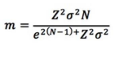
 | Tamaño y forma de obtención de la muestra | La muestra se determina con la optimización del valor deseado de asertividad y viabilidad de operación. Se determinó que si deseamos un nivel de confianza de 95% y un margen de error de 3.1% (para una proporción esperada de 50%), estandarizaríamos la muestra en 1000 casos.
 | Calidad de la estimación (confianza y error máximo en la muestra seleccionada para cada distribución de preferencias o tendencias) | Nivel de confianza de 95% y un margen de error del +- 3.1%.
 | Frecuencia y tratamiento de la no respuesta | Se contempla la opción de “Aún no sabe” como “Aún no decide”, no hay tratamiento para quienes manifiestan que no piensan votar.
 | Tasa general de rechazo general a la entrevista | La tasa de rechazo en el 60% de las solicitudes de entrevista y un 10% de abandono. Por consiguiente, la tasa de aceptación es del 30%.
Método | Método de recolección de la información | Encuestas por medio de llamadas automáticas y encuesta de voz y teclado IVR.
 | Fecha de recolección de la información | Del 26 al 27 de diciembre del 2023
 | Cuestionario o instrumentos de captación utilizados para generar la información publicada (fraseo) | Se anexa. 2. En el siguiente escenario con candidatos para elegir gobernador de Jalisco, ¿usted por quién votaría?

Procesamiento | Forma de procesamiento, estimadores e intervalos de confianza | El procesamiento es una codificación de respuestas y su totalización en expresiones de porcentaje sobre el total de la muestra.
 | Denominación del software utilizado para el procesamiento | Sistema propio de interfase de comunicación digital IP, denominado VOZFM21. Para el análisis de datos se utilizó software SPSS de IBM.
 | Base de datos electrónico (SI/NO) | Sí, se anexó archivo electrónico
Principales Resultados | Gubernatura de Jalisco (%) por persona | En el siguiente escenario con candidatos para elegir gobernador de Jalisco, ¿usted por quién votaría?
 | Laura Lorena Haro Ramírez, por la alianza PAN, PRI y PRD | 22.1%
 | Claudia Delgadillo González, por la alianza Morena, PT Y Partido Verde | 40.2%
 | Jesús Pablo Lemus Navarro por Movimiento Ciudadano | 27.2%
 | Aún no decide | 10.5%

Autoría y Financiamiento | Logotipo | 
 | Persona física o moral: | Moral
 | Nombre del Representante: | Facto Métrica, S.A. de C.V.
 | Domicilio | 5 de mayo 942 Oriente, centro, C.P. 64000 Monterrey, Nuevo León, México.
 | Teléfono | 81 31 22 77 55
 | Correo electrónico: | gerardo.leal@factometrica.com
 | Recursos Aplicados Monto Total ($) | $16.800.00 (Dieciséis mil ochocientos pesos mexicanos 00/100 M.N)
 | Copatrocinadores (Si/No) | No aplica
 | Factura (Si/No Aplica) | No aplica
Respaldo profesional y/o académico | Asociación a la que pertenece: | A ninguna
 | Estudios en la materia/Documentación que acredite especialización | Sí
 | Entregó medio impreso y magnético (SI/NO) | Sí, sólo electrónico
Cumplimiento | Cumple con los requisitos del acuerdo INE/CG220/2014 (SI/NO) | Sí
 | Entregó en tiempo -cinco días naturales después de su publicación (SI/NO) | Sí
ESTUDIO REALIZADO POR FACTO MÉTRICA, S.A. DE C.V. PUBLICADO EL 29 DE DICIEMBRE DE 2023
EN SU PÁGINA OFICIAL www.factometrica.com

PUBLICACIÓN DEL ESTUDIO REALIZADO POR FACTO MÉTRICA, S.A. DE C.V. PUBLICADO EL 29 DE DICIEMBRE DE 2023 EN SU PÁGINA OFICIAL www.factometrica.com

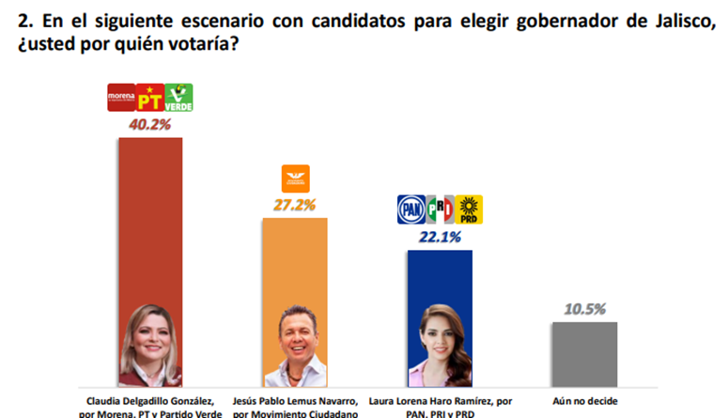

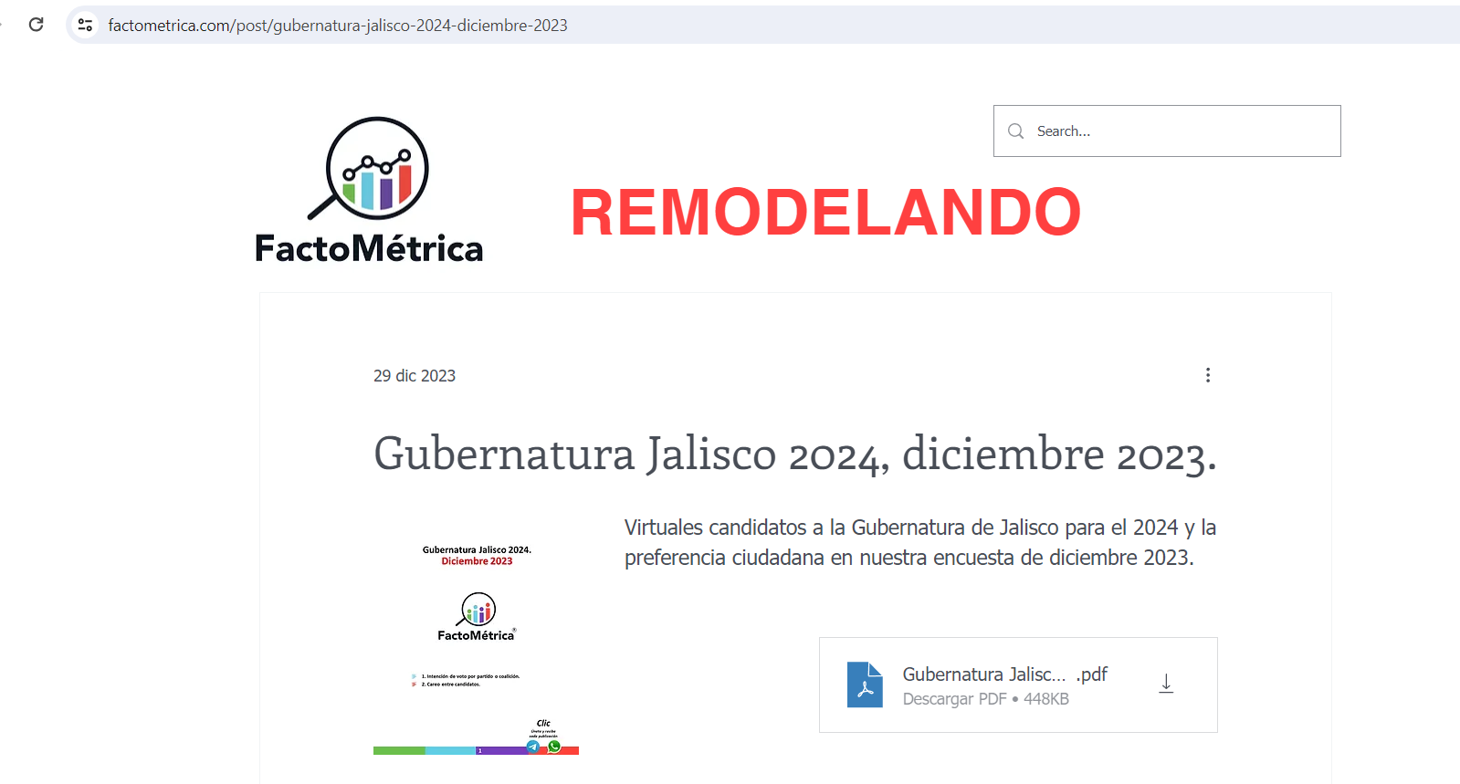

ESTUDIO REALIZADO POR POLIGRAMA PUBLICADO EL 8 DE ENERO DE 2024
EN EL PERIÓDICO EL HERALDO DE MÉXICO

N° | Ordenó | Realizó | Medio de Publicación | Fecha de Publicación | Cumplió con el Acuerdo INE/CG220/2014
2.- | Poligrama, Consultoría en Servicios de Investigación, Marketing Digital y Contactación Masiva | Poligrama, Consultoría en Servicios de Investigación, Marketing Digital y Contactación Masiva | Periódico  El Heraldo de México | 8 de enero  de 2024 | Sí

Desglose Metodológico por Estudio Recibido
DATOS| | Fecha de recepción | 10 de enero de 2024.
 | Quién entregó | Poligrama, Consultoría en Servicios de Investigación, Marketing Digital y Contactación Masiva
 | Quién solicitó | Poligrama, Consultoría en Servicios de Investigación, Marketing Digital y Contactación Masiva
 | Quién realizó | Poligrama, Consultoría en Servicios de Investigación, Marketing Digital y Contactación Masiva
 | Quién patrocinó | Poligrama, Consultoría en Servicios de Investigación, Marketing Digital y Contactación Masiva
 | Quién ordenó | Poligrama, Consultoría en Servicios de Investigación, Marketing Digital y Contactación Masiva
 | Medio de publicación | Periódico El Heraldo de México  https://heraldodemexico.com.mx/noticias/edicionimpresa.html?id_tapa=3227
 | Fecha de publicación | 8 de enero de 2024.
 | Original/Copia | Original.
OBJETIVO | Objetivo(s) | Generar información estadísticamente válida por medio de la realización de encuestas telefónicas con robot, para conocer las preferencias políticas de las y los ciudadanos sobre la elección de 2024.

ESTUDIO REALIZADO POR POLIGRAMA PUBLICADO EL 8 DE ENERO DE 2024
EN EL PERIÓDICO EL HERALDO DE MÉXICO

Diseño Muestral | Marco muestral | Se utilizó como marco muestral el listado telefónico del Estado de Jalisco. Se realizó un muestreo aleatorio de numeración identificada de cada uno de los municipios. Se procedió a realizar llamadas a la base de información mediante grabaciones donde la persona contesta su respuesta directamente en su teclado telefónico.
 | Definición de la población | De forma aleatoria.
 | Procedimiento de selección de unidades | De forma aleatoria con números fijos y móviles en el Estado de Jalisco hasta que se obtuvieron 1,000 encuestas contestadas efectivas a fin de que sean representativas y cuantitativas.
 | Procedimiento de estimación | Se formularon las preguntas, obteniendo la respuesta a partir de la preferencia oprimida en el teclado por el encuestado.
 | Tamaño y forma de obtención de la muestra | Se realizaron 1,000 encuestas efectivas a ciudadanos del Estado de Jalisco que respondieron por teléfono.
 | Calidad de la estimación (confianza y error máximo en la muestra seleccionada para cada distribución de preferencias o tendencias) | Nivel de confianza 95%, Margen de error +-3.10%
 | Frecuencia y tratamiento de la no respuesta | La no respuesta ocasionada por los “no sabe” o “aún no decide”, son plasmados en los resultados del estudio.
 | Tasa general de rechazo general a la entrevista | Se tuvo una tasa de rechazo del 49.7%. Estos son números que contestaron la llamada y que decidieron no contestar la encuesta.
Método | Método de recolección de la información | Se realizaron 1,000 encuestas efectivas a residentes del Estado de Jalisco mayores de 18 años.
 | Fecha de recolección de la información | Del 2 al 4 de enero del 2024.
 | Cuestionario o instrumentos de captación utilizados para generar la información publicada (fraseo) | Se anexa. Si hoy fueran las elecciones para elegir gobernador/a del estado de Jalisco, ¿por cuál candidato votaría?

ESTUDIO REALIZADO POR POLIGRAMA PUBLICADO EL 8 DE ENERO DE 2024
EN EL PERIÓDICO EL HERALDO DE MÉXICO

Procesamiento | Forma de procesamiento, estimadores e intervalos de confianza | Estimación de proporciones con modelos estadísticos descriptivos tradicionales, con un intervalo de confianza del 95% equivalente a 2 desviaciones estándar con respecto a la media.
 | Denominación del software utilizado para el procesamiento | In-house software personalizado y basado en las necesidades de la organización corporativa de Poligrama/Comunicación Política:  servidores, Microsoft, Server, Mysql y Office.
 | Base de datos electrónico (SI/NO) | Sí, se anexó archivo electrónico.
Principales resultados | Gubernatura (%) por persona | En el siguiente escenario con candidatos para elegir gobernador de Jalisco, ¿usted por quién votaría?
 | Laura Lorena Haro Ramírez, por la alianza PAN, PRI y PRD | 15.3%
 | Claudia Delgadillo González, por la alianza Morena, PT Y Partido Verde | 32.5%
 | Jesús Pablo Lemus Navarro por Movimiento Ciudadano | 41.6%
 | No sabe | 10.6%
ESTUDIO REALIZADO POR POLIGRAMA PUBLICADO EL 8 DE ENERO DE 2024
EN EL PERIÓDICO EL HERALDO DE MÉXICO

Autoría y Financiamiento | Logotipo | 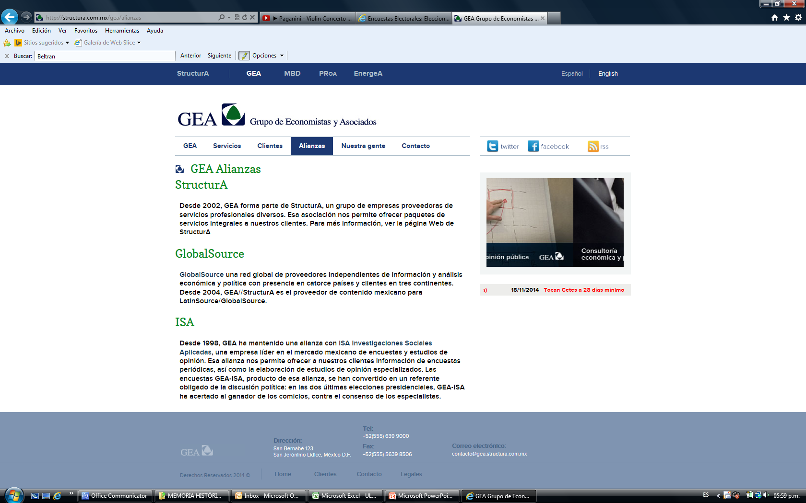  
 | Persona física o moral: | Moral
 | Nombre del Representante: | Consultoría en Servicios de Investigación, Marketing Digital y Contactación Masiva.
 | Domicilio | Libra 110 – C, Colonia Contry, Monterrey Nuevo León.
 | Teléfono | 81 1029 2689
 | Correo electrónico: | hector@poligrama.mx
 | Recursos Aplicados Monto Total ($) | $45,000 (Cuarenta y cinco mil pesos mexicanos)
 | Copatrocinadores (Si/No) | No aplica
 | Factura (Si/No Aplica) | No aplica
Respaldo profesional y/o académico | Asociación a la que pertenece: | No pertenece a ninguna
 | Estudios en la materia/Documentación que acredite especialización | Sí
 | Entregó medio impreso y magnético SI/NO | Sí, sólo electrónico
Cumplimiento | Cumple con los requisitos del acuerdo INECG/2014 (SI/NO) | Sí
 | Entregó en Tiempo -cinco días naturales después de su publicación (SI/NO) | Sí

PUBLICACIÓN DEL ESTUDIO REALIZADO POR POLIGRAMA PUBLICADO EL 8 DE ENERO DE 2024
EN EL PERIÓDICO EL HERALDO DE MÉXICO

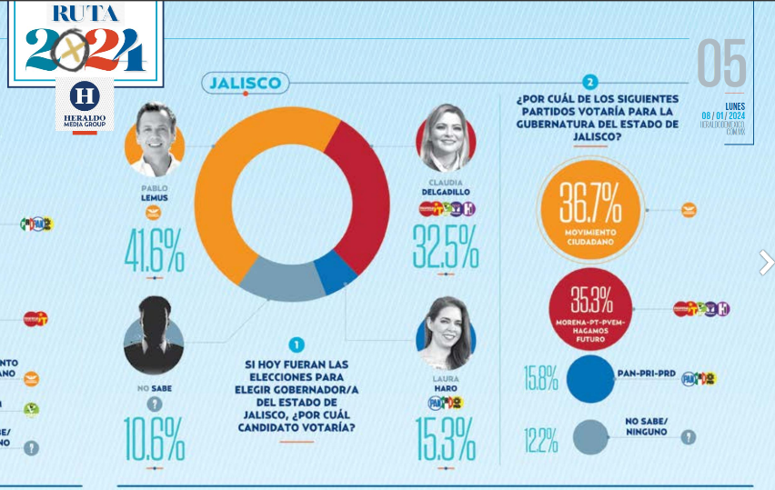
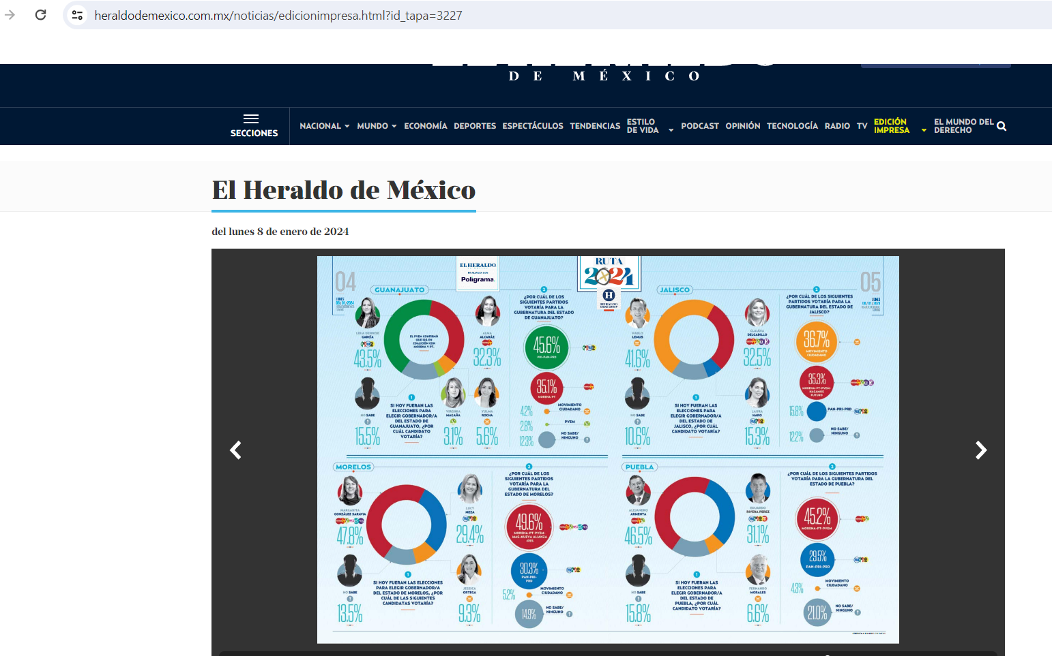

ESTUDIO REALIZADO POR MULTIPOLL, S.A. DE C.V. PUBLICADO EL 9 DE ENERO DE 2024
EN www.rubrum.info

N° | Ordenó | Realizó | Medio de Publicación | Fecha de Publicación | Cumplió con el Acuerdo INE/CG220/2014
3.- | Multipoll S.A. DE C.V. | Rubrum Multipoll S.A. de C.V. | https://rubrum.info/tendencias-en-la-eleccion-de-gobernador-de-jalisco-09-de-enero-de-2024/  https://www.facebook.com/rubrum.info/posts/pfbid0X2KnByeF8z8rfuxow3GqVSHXXEykXhTFkerVT4uTzZUm2bKiqvo4cRTbwn9hAQ3pl | 9 de enero de 2024 | Sí

Desglose Metodológico por Estudio Recibido
Datos | Fecha de recepción | 25 enero 2024
 | Quién entregó | Multipoll S.A. de C.V.
 | Quién solicitó | Multipoll S.A. de C.V.
 | Quién realizó | Multipoll S.A. de C.V.
 | Quién patrocinó | Multipoll S.A. de C.V.
 | Quién ordenó | Multipoll S.A. de C.V.
 | Medio de publicación | https://rubrum.info/tendencias-en-la-eleccion-de-gobernador-de-jalisco-09-de-enero-de-2024/  https://www.facebook.com/rubrum.info/posts/pfbid0X2KnByeF8z8rfuxow3GqVSHXXEykXhTFkerVT4uTzZUm2bKiqvo4cRTbwn9hAQ3pl
 | Fecha de publicación | 9 enero 2024
 | Original/Copia | Original Digital
Objetivo | Objetivo(s) | Dar a conocer la intención de voto sobre la información estadísticamente valida por medio de la realización de encuestas telefónicas con técnica robot sobre la percepción de la ciudadanía para elegir gobernador en el estado de Jalisco, en las elecciones del próximo 2 de junio del 2024.

ESTUDIO REALIZADO POR MULTIPOLL, S.A. DE C.V. PUBLICADO EL 9 DE ENERO DE 2024
EN www.rubrum.info

Diseño Muestral | Marco muestral | Se realizó como marco muestral el listado de números telefónicos de las y los ciudadanos mayores de 18 años de manera aleatoria en el estado de Jalisco, donde se procedió a realizar llamadas a la base de información mediante grabaciones donde la persona contesta su respuesta directamente en su teclado telefónico.
 | Definición de la población | Las y los ciudadanos mayores de 18 años en el estado de Jalisco, con teléfono en sus hogares y móviles.
 | Procedimiento de selección de unidades | Programación en infraestructura tecnológica propia la cual realiza el lanzamiento de llamadas automáticas de manera aleatoria por medio de una pregunta de contexto inicial, los resultados reflejan las preferencias electorales y las opiniones de los encuestados al momento de realizar el estudio, los cuales son válidos para esa población y fecha específica.
 | Procedimiento de estimación | Se formuló la siguiente pregunta, obteniendo respuesta de la preferencia oprimida en el teclado telefónico por el encuestado.
 | Tamaño y forma de obtención de la muestra | Se realizaron 1,000 encuestas efectivas a ciudadanos habitantes en el estado de Jalisco, por medio de su teclado telefónico, con relación a las marcaciones enviadas, es decir, para recolectar 1,000 levantamientos se establecieron 18,600 llamadas telefónicas lo que equivale al 5.37% de efectividad.
 | Calidad de la estimación (confianza y error máximo en la muestra seleccionada para cada distribución de preferencias o tendencias) | Con un nivel de confianza de 95% por ciento, el margen de error teórico es de +/- 3.8% por ciento.
 | Frecuencia y tratamiento de la no respuesta | La encuesta incluye como opción de respuesta “Aún no decide” o “Aún no sabe”, son plasmados en los resultados del estudio, la cual fue del 12.3%
 | Tasa general de rechazo general a la entrevista | La tasa de rechazo general a la encuesta fue de 94.63%, incluye la frecuencia de abandono.
Método | Método de recolección de la información | Llamadas telefónicas mediante la técnica del robot.
 | Fecha de recolección de la información | 8 de enero de 2024.
 | Cuestionario o instrumentos de captación utilizados para generar la información publicada (fraseo) | Se anexa. Si el día de hoy fuera la elección a gobernador del estado de Jalisco, ¿por cuál precandidato, partido político o alianza votaría usted?

Procesamiento | Forma de procesamiento, estimadores e intervalos de confianza | Una vez recolectada la encuesta se procesan los resultados de acuerdo con las votaciones obtenidas por preferencia de candidato, partido o alianza de partidos.
 | Denominación del software utilizado para el procesamiento | MULTIPOLL utiliza aplicación desarrollada internamente basado en tecnología Open Source, Lynux, MYSQL, Asteric, Apache, Windows y Office 365. Los datos resultados de las encuestas se procesan y se presentan con aplicaciones de paquetería Microsoft.
 | Base de datos electrónico (SI/NO) | Sí, se anexó al estudio.
Principales Resultados | Gubernatura del estado (%) | Si el día de hoy fuera la elección a gobernador en el estado de Jalisco, ¿Por cuál precandidato, partido político o alianza votaría usted?
 | Laura Haro por PAN PRI y PRD | 14.5%
 | Claudia Delgadillo por Morena, PT, Verde y Hagamos | 42.9%
 | Pablo Lemus por Movimiento Ciudadano | 30.3%
 | Aún no decide | 12.3%

ESTUDIO REALIZADO POR MULTIPOLL, S.A. DE C.V. PUBLICADO EL 9 DE ENERO DE 2024
EN www.rubrum.info

Autoría y Financiamiento | Logotipo | 
 | Persona física o moral: | Moral
 | Nombre del Representante: | Multipoll S.A DE C.V.
 | Domicilio | Rodríguez Saro #523, PB, local 8, colonia del Valle Sur, Benito Juárez, Ciudad de México.
 | Teléfono | 55 3200 0820
 | Correo electrónico: | roaxaca@multipoll.com.mx
 | Recursos Aplicados Monto Total ($) | $44,956.00 (Cuarenta y cuatro mil novecientos cincuenta y seis pesos mexicanos 00/100 M.N)
 | Copatrocinadores (Si/No) | No aplica
 | Factura (Si/No Aplica) | No aplica
Respaldo profesional y/o académico | Asociación a la que pertenece: | A ninguna
 | Estudios en la materia/Documentación que acredite especialización | Sí
 | Entregó medio impreso y magnético (SI/NO) | Sí, sólo electrónico
Cumplimiento | Cumple con los requisitos del acuerdo INE/CG220/2014 (SI/NO) | Sí
 | Entregó en tiempo -cinco días naturales después de su publicación (SI/NO) | No

PUBLICACIÓN DEL ESTUDIO REALIZADO POR MULTIPOLL, S.A. DE C.V. PUBLICADO EL 9 DE ENERO DE 2024
EN www.rubrum.info

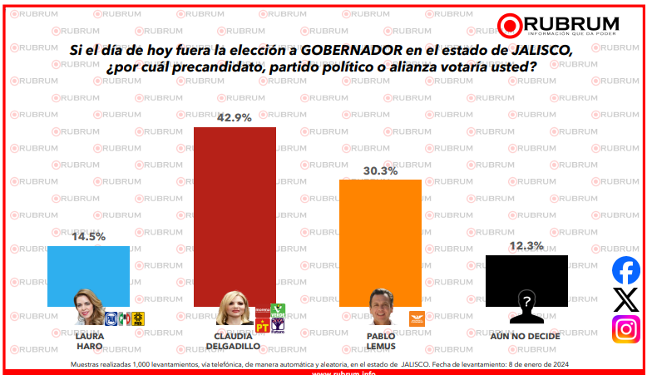

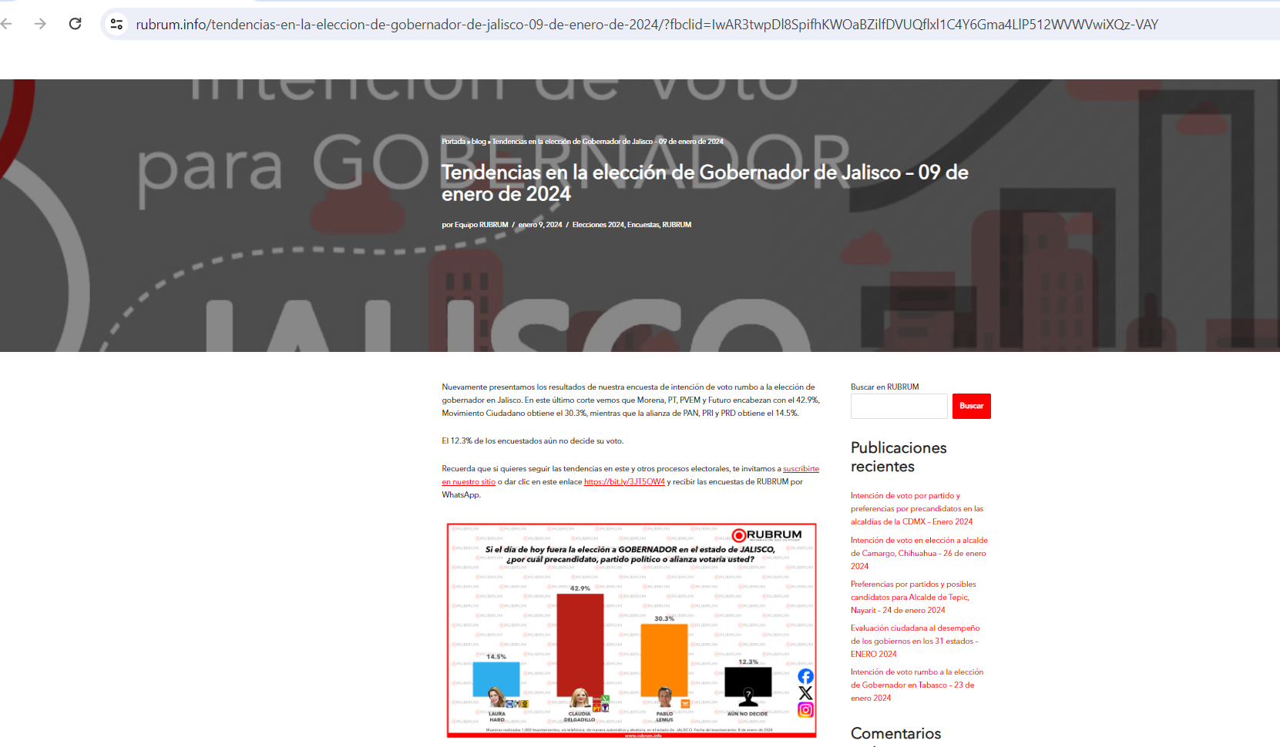

ESTUDIO REALIZADO POR MULTIPOLL, S.A. DE C.V. PUBLICADO EL 16 DE ENERO DE 2024
EN www.rubrum.info
N° | Ordenó | Realizó | Medio de Publicación | Fecha de Publicación | Cumplió con  el Acuerdo INE/CG220/2014
4.- | MULTIPOLL S.A. DE C.V. | MULTIPOLL S.A. DE C.V. | https://rubrum.info/tendencias-en-la-eleccion-de-gobernador-de-jalisco-16-de-enero-de-2024/  https://www.facebook.com/rubrum.info/posts/pfbid04WeSJQyVhHQ4NSVUFMz4617Z9fRYnJ5Umy7N1jdzVEC6WRBLWvoC2Doo9BpgcpaPl | 16 de enero de 2024 | Sí

Desglose Metodológico por Estudio Recibido
Datos | Fecha de recepción | 25 enero 2024
 | Quién entregó | MULTIPOLL S.A DE C.V.
 | Quién solicitó | MULTIPOLL S.A DE C.V.
 | Quién realizó | MULTIPOLL S.A DE C.V.
 | Quién patrocinó | MULTIPOLL S.A DE C.V.
 | Quién ordenó | MULTIPOLL S.A DE C.V.
 | Medio de publicación | Redes Sociales
 | Fecha de publicación | 16 de enero de 24
 | Original/Copia | Original Digital
Objetivo | Objetivo(s) | El objetivo del estudio es dar a conocer la intención de voto sobre la información estadísticamente valida por medio de la realización de encuestas telefónicas con técnica robot sobre la percepción de las y los ciudadanos para elegir gobernador del estado de Jalisco, en las elecciones el próximo 2 de junio del 2024.

ESTUDIO REALIZADO POR MULTIPOLL, S.A. DE C.V. PUBLICADO EL 16 DE ENERO DE 2024
EN www.rubrum.info

Procesamiento | Forma de procesamiento, estimadores e intervalos de confianza | Una vez recolectada la encuesta se procesan los resultados de acuerdo con las votaciones obtenidas por preferencia de candidato, partido o alianza de partidos.
 | Denominación del software utilizado para el procesamiento | MULTIPOLL utiliza aplicación desarrollada internamente basado en tecnología: Open Source, Lynux, MYSQL, Asteric, Apache, y Windows Office 365. Los datos resultados de las encuestas se procesan se presentan con aplicaciones de paquetería Microsoft.
 | Base de datos electrónico (SI/NO) | Sí, se anexó al estudio.
Principales Resultados | Gubernatura de Jalisco (%) | Si el día de hoy fuera la elección a gobernador en el estado de Jalisco, ¿Por cuál precandidato, partido político o alianza votaría usted?
 | Laura Haro por PAN, PRI y PRD | 13.7%
 | Claudia Delgadillo por Morena, PT, Verde y Hagamos | 43.2%
 | Pablo Lemus por Movimiento Ciudadano | 30.2%
 | Aún no decide | 12.9%

Diseño Muestral | Marco muestral | Se realizó como marco muestral el listado de números telefónicos de ciudadanos mayores de 18 años de manera aleatoria en el estado de Jalisco, donde se procedió a realizar llamadas a la base de información mediante grabaciones donde la persona contesta su respuesta directamente en su teclado telefónico.
 | Definición de la población | Ciudadanos mayores de 18 años en el estado de Jalisco, con teléfono en sus hogares y móviles.
 | Procedimiento de selección de unidades | Programación en infraestructura tecnológica propia la cual realiza el lanzamiento de llamadas automáticas de manera aleatoria por medio de una pregunta de contexto inicial, los resultados reflejan las preferencias electorales y las opiniones de los encuestados al momento de realizar el estudio, los cuales son válidos para esa población y fecha específica.
 | Procedimiento de estimación | Para determinar la estimación de las preferencias electorales se formuló la pregunta, obteniendo respuesta de la preferencia oprimida en el teclado telefónico por el encuestado.
 | Tamaño y forma de obtención de la muestra | Se realizaron 1,000 encuestas efectivas a ciudadanos habitantes en el estado de Jalisco, por medio de su teclado telefónico, con relación a las marcaciones enviadas, es decir, para recolectar 1,000 levantamientos se establecieron 19,100 llamadas telefónicas lo que equivale al 5.23% de efectividad.
 | Calidad de la estimación (confianza y error máximo en la muestra seleccionada para cada distribución de preferencias o tendencias) | Con un nivel de confianza de 95% por ciento, el margen de error teórico es de +/- 3.8% por ciento
 | Frecuencia y tratamiento de la no respuesta | La encuesta incluye como opción de respuesta “Aún no decide” o “Aún no sabe”, plasmados en los resultados del estudio, la cual fue del 12.3%
 | Tasa general de rechazo general a la entrevista | La tasa de rechazo general a la encuesta fue de 94.77%, incluye la frecuencia de abandono.
Método | Método de recolección de la información | Llamadas telefónicas mediante la técnica del robot.
 | Fecha de recolección de la información | 15 de enero de 2024
 | Cuestionario o instrumentos de captación utilizados para generar la información publicada (fraseo) | Se anexa. Si el día de hoy fuera la elección a gobernador del estado de Jalisco, ¿por cuál precandidato, partido político o alianza votaría usted?
ESTUDIO REALIZADO POR MULTIPOLL, S.A. DE C.V. PUBLICADO EL 16 DE ENERO DE 2024
EN www.rubrum.info

ESTUDIO REALIZADO POR MULTIPOLL, S.A. DE C.V. PUBLICADO EL 16 DE ENERO DE 2024
EN www.rubrum.info
Procesamiento | Forma de procesamiento, estimadores e intervalos de confianza | Una vez recolectada la encuesta se procesan los resultados de acuerdo con las votaciones obtenidas por preferencia de candidato, partido o alianza de partidos.
 | Denominación del software utilizado para el procesamiento | MULTIPOLL utiliza aplicación desarrollada internamente basado en tecnología: Open Source, Lynux, MYSQL, Asteric, Apache, y Windows Office 365. Los datos resultados de las encuestas se procesan se presentan con aplicaciones de paquetería Microsoft.
 | Base de datos electrónico (SI/NO) | Sí, se anexó al estudio.
Principales Resultados | Gubernatura de Jalisco (%) | Si el día de hoy fuera la elección a gobernador en el estado de Jalisco, ¿Por cuál precandidato, partido político o alianza votaría usted?
 | Laura Haro por PAN, PRI y PRD | 13.7%
 | Claudia Delgadillo por Morena, PT, Verde y Hagamos | 43.2%
 | Pablo Lemus por Movimiento Ciudadano | 30.2%
 | Aún no decide | 12.9%

ESTUDIO REALIZADO POR MULTIPOLL, S.A. DE C.V. PUBLICADO EL 16 DE ENERO DE 2024
EN www.rubrum.info
Autoría y Financiamiento | Logotipo | 
 | Persona física o moral: | Moral
 | Nombre del Representante: | Multipoll, S.A. de C.V.
 | Domicilio | Rodríguez Saro #523, PB Local 8, Colonia del Valle Sur, Benito Juárez, Ciudad de México.
 | Teléfono | 55 3200 0820
 | Correo electrónico: | roaxaca@multipoll.com.mx
 | Recursos Aplicados Monto Total ($) | $45,751.00 (Cuarenta y cinco mil setecientos cincuenta y un pesos 00/M.N.)
 | Copatrocinadores (Si/No) | No aplica
 | Factura (Si/No Aplica) | No aplica
Respaldo profesional y/o académico | Asociación a la que pertenece: | A ninguna
 | Estudios en la materia/Documentación que acredite especialización | Sí
 | Entregó medio impreso y magnético (SI/NO) | Sí, sólo electrónico
Cumplimiento | Cumple con los requisitos del acuerdo INE/CG220/2014 (SI/NO) | Sí
 | Entregó en tiempo -cinco días naturales después de su publicación (SI/NO) | No

PUBLICACIÓN DEL ESTUDIO REALIZADO POR MULTIPOLL, S.A. DE C.V. PUBLICADO EL 16 DE ENERO DE 2024
EN www.rubrum.info

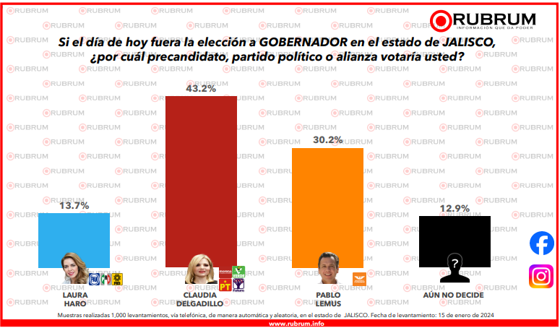

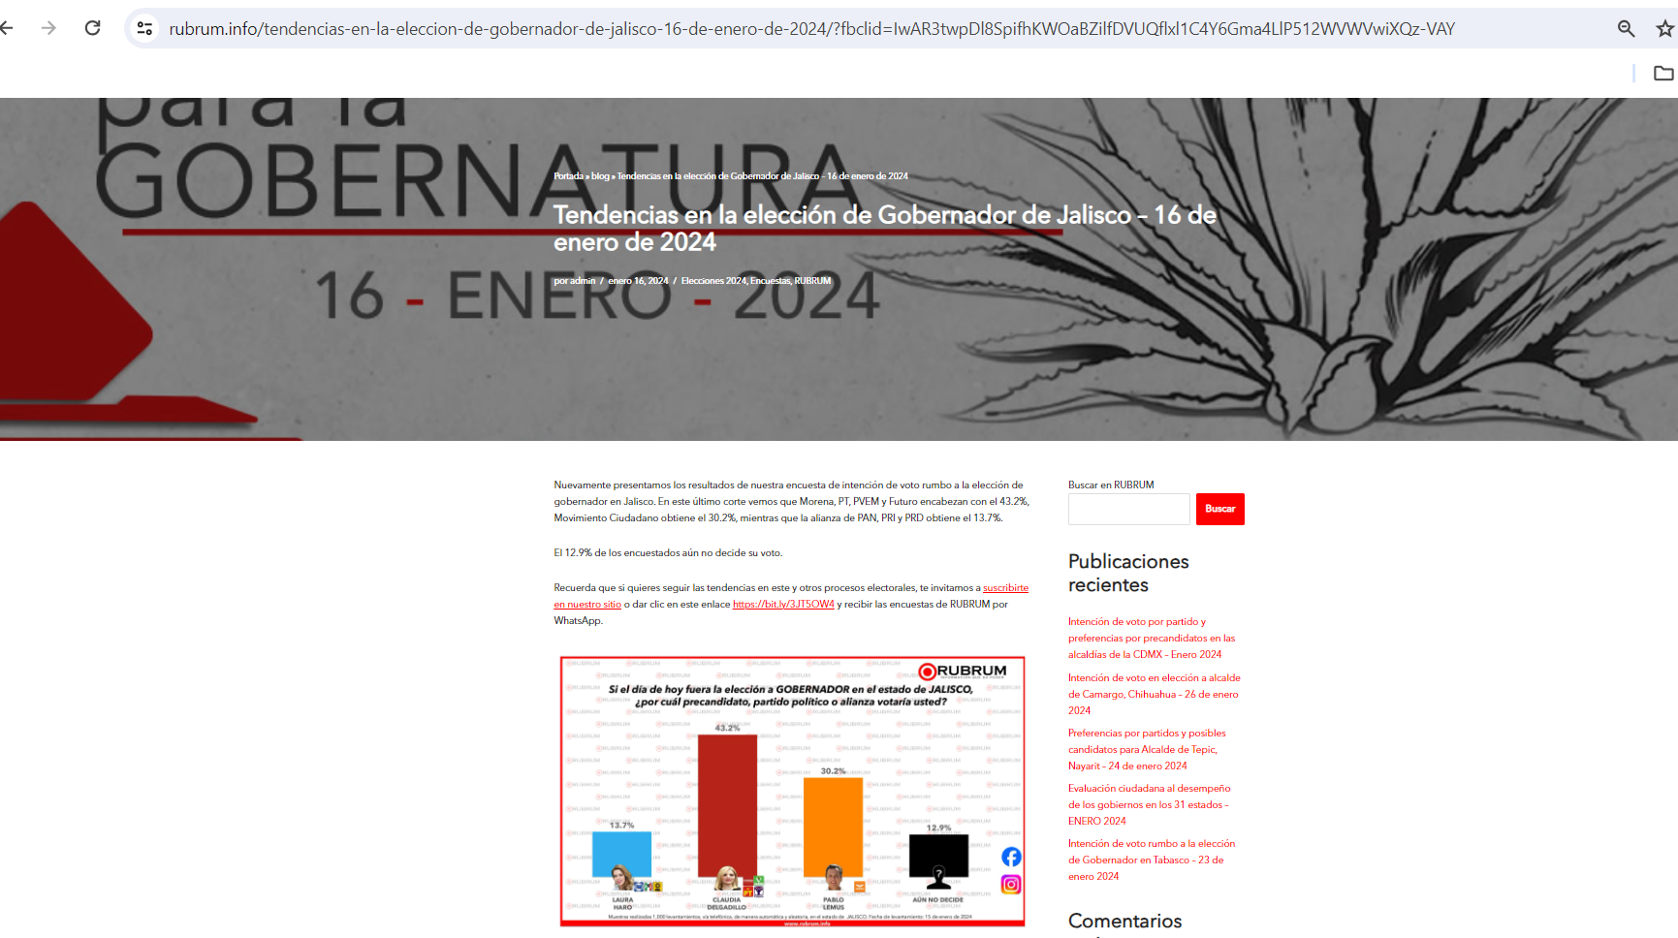

ESTUDIO REALIZADO POR CONSULTA MITOFSKY, S.A. DE C.V. PUBLICADO EL 23 DE ENERO DE 2024
EN www.consulta.mx

N° | Ordenó | Realizó | Medio de Publicación | Fecha de Publicación | Cumplió con el Acuerdo INE/CG220/2014
5.- | Marcos Arana Barba | Consulta Mitofsky S.A. DE C.V. | https://www.consulta.mx | 23 de enero de 2024 | Sí

Desglose Metodológico por Estudio Recibido
Datos | Fecha de recepción | 26 de enero de 2024
 | Quién entregó | Consulta Mitofsky S.A. de C.V.
 | Quién solicitó | Marcos Arana Barba
 | Quién realizó | Consulta Mitofsky S.A de C.V.
 | Quién patrocinó | Marcos Arana Barba
 | Quién ordenó | Marcos Arana Barba
 | Medio de publicación | https://www.mitofsky.mx/post/tonala-jalisco-tendencias-electorales-rumbo-presidencia-municipal-enero-2024
 | Fecha de publicación | 23 de enero de 2024
 | Original/Copia | Original Físico
Objetivo | Objetivo(s) | Conocer la opinión ciudadana sobre las preferencias políticas en el municipio de Tonalá, Jalisco, al momento de la aplicación de la encuesta.

ESTUDIO REALIZADO POR CONSULTA MITOFSKY, S.A. DE C.V. PUBLICADO EL 23 DE ENERO DE 2024
EN www.consulta.mx

Diseño Muestral | Marco muestral | Listado de secciones electorales del municipio de Tonalá, Jalisco.
 | Definición de la población | Ciudadanos mayores de 18 años con credencial para votar residentes en el municipio de Tonalá. Estos resultados “solo tienen validez para expresar las preferencias electorales o la tendencia de la votación, así como las preferencias sobre consultas populares, de esa población en las fechas específicas del levantamiento de los datos o, en el caso de las encuestas de salida, el día de la jornada electoral.
 | Procedimiento de selección de unidades | Se tomaron de manera sistemática y aleatoria con probabilidad proporcional a su tamaño (PPT) 60 secciones electorales en el municipio de Tonalá y en cada sección se seleccionaron 2 manzanas (o grupo de viviendas en caso de áreas rurales); en cada una de las manzanas 5 viviendas y en cada vivienda un ciudadano mayor de edad con credencial para votar vigente.
 | Procedimiento de estimación | Los resultados presentados no son simples frecuencias de respuestas, sino estimaciones basadas en factores de expansión, calculados como el inverso de la probabilidad de cada individuo a ser encuestado, a partir de ellos se aplican modelos estadísticos tradicionales de estimación de proporciones en muestreo.
 | Tamaño y forma de obtención de la muestra | 600 ciudadanos mayores de 18 años residentes en el municipio de Tonalá, con credencial para votar.
 | Calidad de la estimación (confianza y error máximo en la muestra seleccionada para cada distribución de preferencias o tendencias) | Aunque cada porcentaje tiene su propio error asociado, el diseño de muestra garantiza que en las estimaciones generales al menos 95 de cada 100 veces, el error no sobrepasa el +/- 4.0%. Los desgloses tendrán cada uno, una estimación diferente dependiendo del tamaño del segmento.
 | Frecuencia y tratamiento de la no respuesta | No contestan su preferencia electoral por no querer o porque aún no saben por quién votar 5.7%. No piensa votar por ninguna de las opciones (incluye “ninguno”, “en blanco” o “nulo”) 12.2%
 | Tasa general de rechazo general a la entrevista | Tasa personal de rechazo 21.3%, Tasa general de rechazo 29.2%

ESTUDIO REALIZADO POR CONSULTA MITOFSKY, S.A. DE C.V. PUBLICADO EL 23 DE ENERO DE 2024
EN www.consulta.mx

Método | Método de recolección de la información | El estudio fue llevado a cabo en viviendas particulares a través de entrevistas “cara a cara” utilizando como herramienta de recolección de datos un cuestionario, previamente estructurado y digitalizado en dispositivos móviles.
 | Fecha de recolección de la información | 19 al 21 de enero de 2024
 | Cuestionario o instrumentos de captación utilizados para generar la información publicada (fraseo) | Se anexa.

Procesamiento | Forma de procesamiento, estimadores e intervalos de confianza | Las entrevistas son aplicadas por medio de dispositivos electrónicos, generándose una base de datos en formato SPSS; esa base pasa primero filtros de congruencia interna en cada registro para identificar atipicidades y posteriormente ajustes a sus factores de expansión por no-respuesta (a nivel sección), y postestratificación en 3 variables: sexo, edad y escolaridad. Cuando se presentan intervalos de confianza se indica en el reporte el nivel de confianza del que se trata y en su cálculo se toma en consideración la varianza del estimador para la variable a la que se construye el intervalo.
 | Denominación del software utilizado para el procesamiento | Statistical Package for de Social Sciences (SPSS).
 | Base de datos electrónico (SI/NO) | Sí, se anexó al estudio. En CD.

ESTUDIO REALIZADO POR CONSULTA MITOFSKY, S.A. DE C.V. PUBLICADO EL 23 DE ENERO DE 2024
EN www.consulta.mx

Principales resultados | Alcaldía de Tonalá (%) | Si el día de hoy fuera la elección para alcalde de Tonalá, ¿por cuál partido o candidato votaría usted?
 | Osvaldo Bañales por PAN, PRI y PRD | 15.1%
 | Sergio Chávez por Morena, PT, Verde, Hagamos y Futuro | 38.8%
 | Paco Arana por Movimiento Ciudadano | 16.4%
 | Carlos Maestro “Calu” Candidato Independiente | 1.8%
 | Ninguno | 21.4%
 | No Conoce/ No sabe | 6.5%
 | Gubernatura del estado de Jalisco (%) | En junio de este año también se elegirá a la siguiente gobernadora o gobernador de Jalisco. Si el día de hoy fuera esta elección, ¿por cuál partido o candidato(a) votaría usted?
 | Laura Haro por PAN, PRI y PRD | 15.6%
 | Claudia Delgadillo por Morena, Verde, PT, Hagamos y Futuro | 40.1%
 | Pablo Lemus Navarro por Movimiento Ciudadano | 30.6%
 | Ninguno | 9.7%
 | No sabe o no conoce | 4%

ESTUDIO REALIZADO POR CONSULTA MITOFSKY, S.A. DE C.V. PUBLICADO EL 23 DE ENERO DE 2024
EN www.consulta.mx

Autoría y Financiamiento | Logotipo | 
 | Persona física o moral: | Moral
 | Nombre del Representante: | Consulta Mitofsky, S.A de C.V.
 | Domicilio | Calle Barranca del muerto #24, Col. Guadalupe Inn, Alcaldía Álvaro Obregón, C.P. 01020, CDMX
 | Teléfono | 5555 435969
 | Correo electrónico: | consulta@consulta.com.mx
 | Recursos Aplicados Monto Total ($) | $256,128.00 (Doscientos cincuenta y seis mil ciento veintiocho pesos 00/100 MN)
 | Copatrocinadores (Si/No) | Marcos Arana Barba
 | Factura (Si/No Aplica) | Sí
Respaldo profesional y/o académico | Asociación a la que pertenece: | No especifica
 | Estudios en la materia/Documentación que acredite especialización | No
 | Entregó medio impreso y magnético (SI/NO) | Sí
Cumplimiento | Cumple con los requisitos del acuerdo INE/CG220/2014 (SI/NO) | Sí
 | Entregó en tiempo -cinco días naturales después de su publicación (SI/NO) | Sí

PUBLICACIÓN DEL ESTUDIO REALIZADO POR CONSULTA MITOFSKY, S.A. DE C.V. PUBLICADO EL 23 DE ENERO DE 2024 EN www.consulta.mx

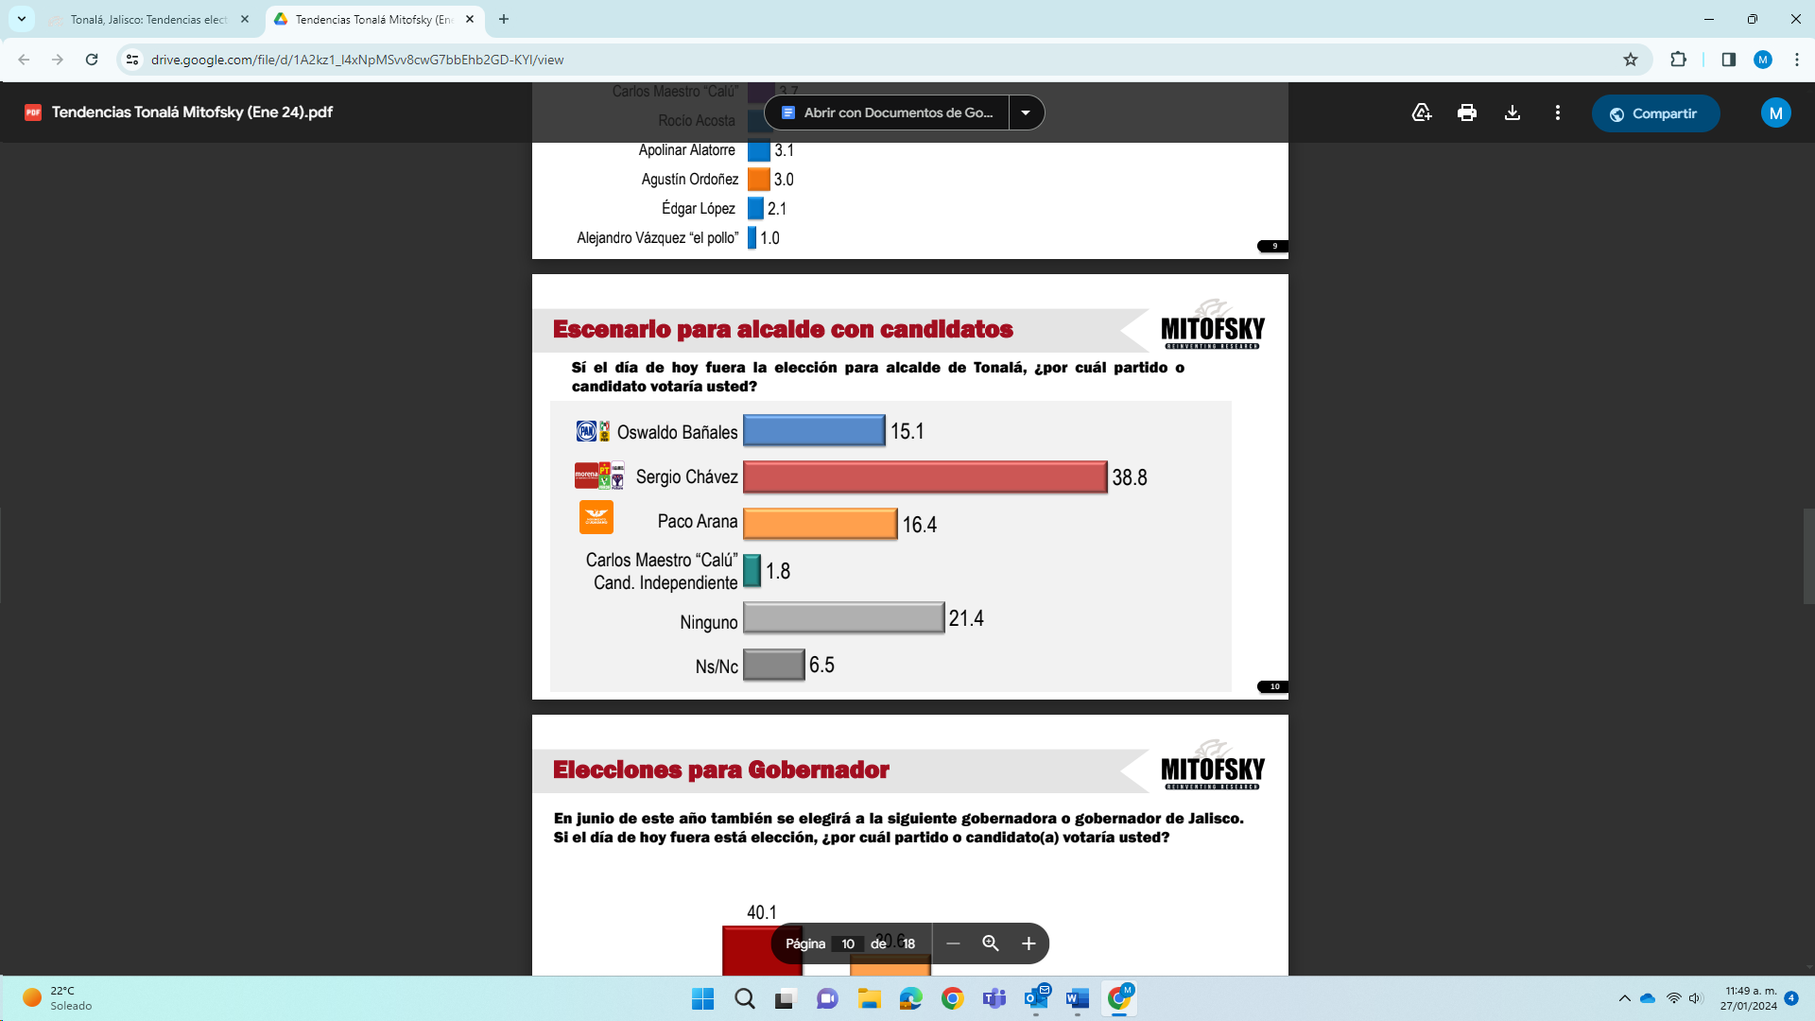

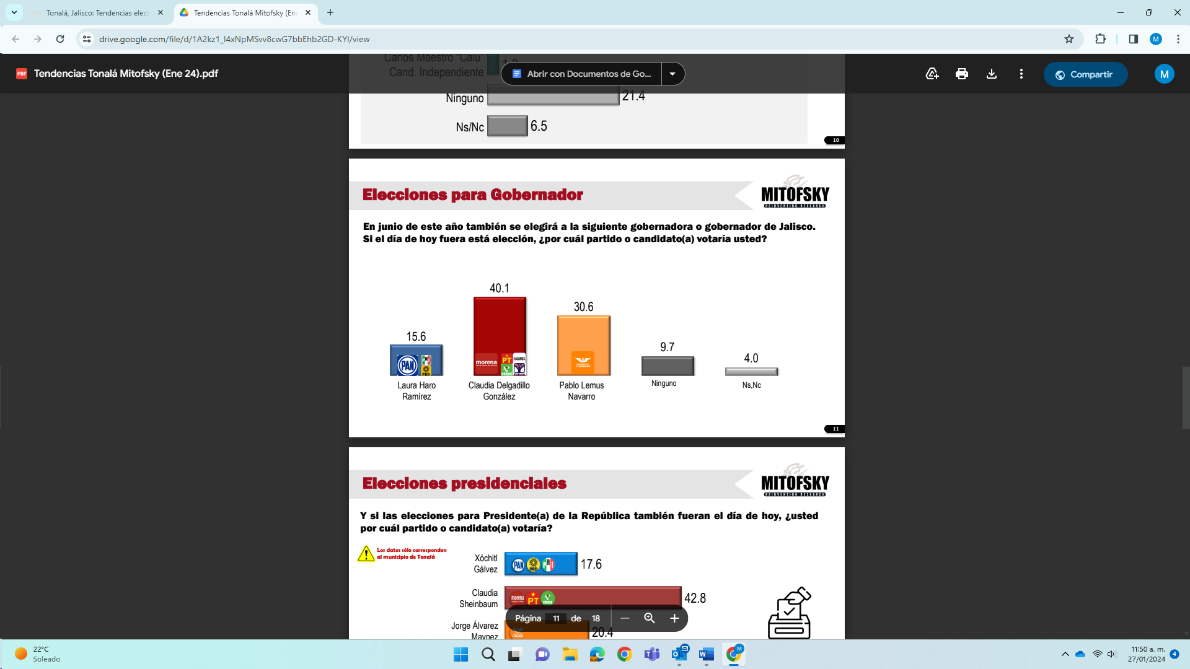

PUBLICACIÓN DEL ESTUDIO REALIZADO POR CONSULTA MITOFSKY, S.A. DE C.V. PUBLICADO EL 23 DE ENERO DE 2024 EN www.consulta.mx

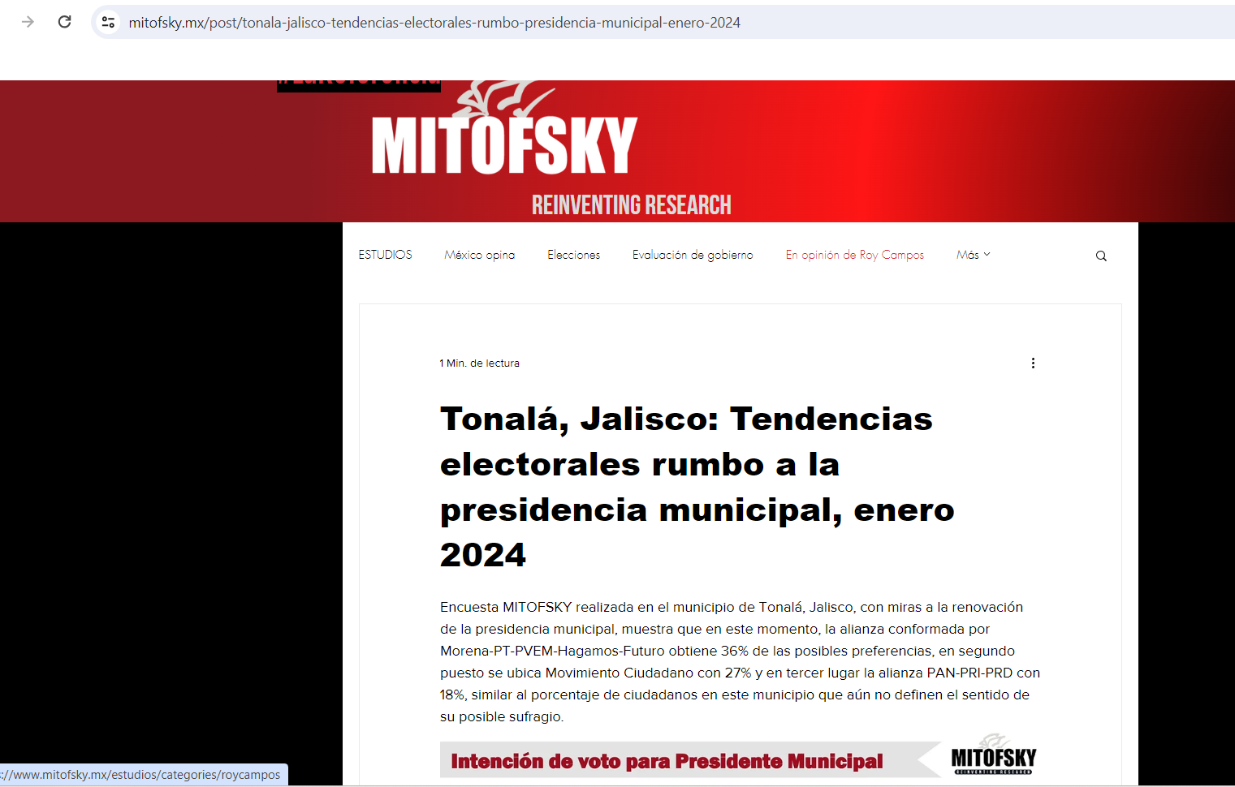

4. Comuníquese el presente informe al Instituto Nacional Electoral a través del Sistema de Vinculación con los Organismos Públicos Locales Electorales, en cumplimiento al artículo 144 del Reglamento de Elecciones.

Guadalajara, Jalisco; a 31 de enero de 2024

Mtro. Christian Flores Garza
El Secretario ejecutivo

